Министерство образования Московской области
ГОУ ВО МО «Государственный гуманитарно-технологический университет» (ГГТУ)
Ликино-Дулевский политехнический колледж – филиал ГГТУ

О Т Ч Ё Т
ПО ПРОИЗВОДСТВЕННОЙ ПРАКТИКЕ

по ПМ.11 Разработка, администрирование и защита баз данных
(код и наименование ПМ)

Обучающейся ________Бондаря Ивана Дмитриевича ________________

Курс ____3_____ группа ___ИСП.23А_____________________________
Специальность 09.02.07 Информационные системы и программирование___
Место практики _________АО «РТК» _________________________
Период практики с 01.06.2025 г. по 28.06.2025 г._______________________

Руководители практики
от колледжа __________Ветрова Карина Валерьевна ___________________
Селиверстова Ольга Михайловна _____________
Гжегожевский Сергей Владимирович _____

от организации______Дагаев Никита Валентинович_____________________

МП

г. Ликино-Дулево
2026 г.

Содержание
1. ПРОЕКТИРОВАНИЕ И РАЗРАБОТКА СХЕМЫ БАЗЫ ДАННЫХ 5
1.1. Системный анализ предметной области 5
Функциональная модель процесса (IDEF0) 5
1.2. Проектирование инфологической и даталогической моделей 10
1.2.1. Концептуальная модель данных (ER-диаграмма) 10
1.2.2. Логическая структура реляционной базы данных 10
1.2.3. Нормализация базы данных 11
1.3. Физическая реализация базы данных 13
1.3.1. Обоснование выбора СУБД 13
1.3.2. SQL-скрипты (DDL) создания таблиц 14
2. ПРОГРАММИРОВАНИЕ И МАНИПУЛИРОВАНИЕ ДАННЫМИ 15
2.1. Конструирование запросов к данным 15
2.1.1. Реализация многотабличных выборок с использованием JOIN 15
2.1.2. Применение агрегатных функций и группировок 16
2.1.3. Разработка подзапросов и CTE 16
2.2. Серверное программирование логики БД 17
2.2.1. Создание представлений (VIEW) 17
2.2.2. Разработка хранимых процедур и функций 17
3. АДМИНИСТРИРОВАНИЕ СУБД И ОПТИМИЗАЦИЯ 18
3.1. Установка, настройка и управление сервером БД 18
3.1.1. Развертывание серверной части СУБД 18
3.1.2. Конфигурирование основных параметров СУБД 18
3.2. Оптимизация производительности и мониторинг 18
3.2.1. Анализ выполнения запросов с EXPLAIN ANALYZE 18
3.2.2. Создание индексов 18
3.3. Резервное копирование и восстановление 19
3.3.1. Создание резервной копии через pg_dump 19
3.3.2. Восстановление из дампа 19
4. ОБЕСПЕЧЕНИЕ ЗАЩИТЫ БАЗЫ ДАННЫХ 19
4.1. Разграничение прав доступа и ролевая модель (RBAC) 19
4.1.1. Создание ролей пользователей 19
4.1.2. Назначение привилегий (GRANT) 19
4.2. Контроль целостности данных и аудит безопасности 19
4.2.1. Создание таблицы аудита 19
4.2.2. Разработка триггера для аудита 20
4.3. Защита конфиденциальных данных 20
4.3.1. Шифрование данных 20
4.3.2. Маскирование данных в представлениях 20

ВВЕДЕНИЕ
Целью производственной практики является закрепление и углубление теоретических знаний, полученных в процессе обучения, формирование профессиональных компетенций, а также приобретение практического опыта реальной профессиональной деятельности в рамках освоения профессионального модуля ПМ.11 «Разработка, администрирование и защита баз данных».
Задачи производственной практики:
- Провести системный анализ предметной области и формализовать бизнес-процессы с использованием методологий функционального моделирования (IDEF0, DFD, UML).
- Разработать инфологическую и даталогическую модели данных с учетом требований нормализации (до 3НФ).
- Реализовать физическую структуру базы данных в СУБД PostgreSQL с помощью DDL SQL.
- Разработать комплекс многотабличных SQL-запросов с применением JOIN, GROUP BY, подзапросов и CTE.
- Создать объекты серверной логики: представления (VIEW), хранимые процедуры и функции.
- Освоить методы оптимизации производительности (EXPLAIN ANALYZE, индексирование).
- Применить стратегии резервного копирования и восстановления с использованием pg_dump.
- Реализовать ролевую модель доступа (RBAC), настроить учетные записи и привилегии (GRANT, REVOKE).
- Разработать триггеры для контроля целостности данных и систему аудита действий пользователей.
ИТ-стек проекта: Python 3.12, FastAPI 0.104.1, PostgreSQL 14, psycopg2-binary, Jinja2, Chart.js, openpyxl, Uvicorn, PyCharm, Git.
Постановка задачи
В рамках практики разрабатывается информационная система «Аналитика открытых магазинов» для автоматизации учета и аналитики строительных проектов розничной сети МТС. На данный момент учет ведется в разрозненных Excel-файлах, что приводит к ошибкам при ручном подсчете, отсутствию единой базы и невозможности оперативного контроля.
Система должна обеспечивать: хранение данных о проектах, загрузку из Excel, автоматическое построение аналитических диаграмм, фильтрацию, поиск, сортировку, экспорт отчетов и разграничение прав доступа. База данных реализована на PostgreSQL, приложение — на Python с использованием FastAPI.

- ПРОЕКТИРОВАНИЕ И РАЗРАБОТКА СХЕМЫ БАЗЫ ДАННЫХ

1.1. Системный анализ предметной области

Функциональная модель процесса (IDEF0)
Для описания бизнес-процессов системы «Аналитика открытых магазинов» использована методология функционального моделирования IDEF0. Модель представляет собой иерархическую структуру, где каждый уровень детализирует функции системы.
Контекстная диаграмма является вершиной иерархии и описывает систему в целом, ее взаимодействие с внешней средой.
Назначение модели: Автоматизация учета и аналитики строительных проектов розничной сети МТС.
Точка зрения: Руководство компании (директор по строительству, руководитель отдела аналитики).

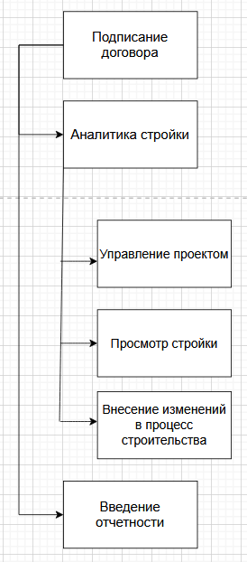  Рис. 1 «Декомпозиция Б/П 2 в виде дерева функций» | Таблица №1 «Описание функций бизнес-процесса «Аналитика и отчеты» »  № Функция Элемент Описание  1 Управление проектом Задачи  Открытие магазина Открытие магазина по завершению строительства  Объекты  Договор о строительстве Юридический документ между сторонами  Субъекты  Менеджер Управляет строительством  Подрядчик Выполняет строительные работы  2 Просмотр стройки Задача  Формирование отчетности Подготовка отчетности по деятельности  Объекты  Отчетность по деятельности Документы для руководства  Аналитика строительства Обработанные данные  Субъекты  Менеджер Формирует отчетность  3 Введение изменений в процесс строительства Задача  Внесение изменений Внесение изменений в процесс стройки  Объекты  Акт об изменении условий договора Документ о внесении изменений  Субъекты  Менеджер Вносит изменения  Подрядчик Выполняет изменения

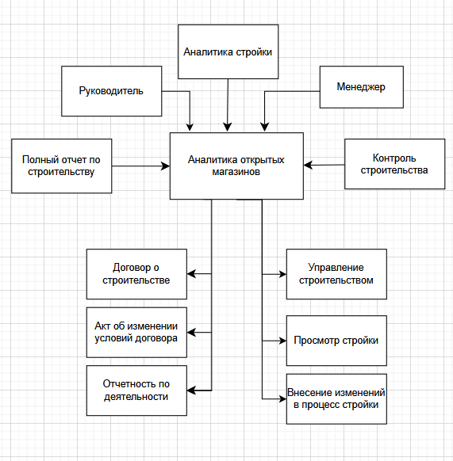
Рис.2 «Диаграмма функций и документов «Аналитика и отчеты» »

Таблица №2 «Входные данные функций «Аналитика и отчеты» »
№ | Функция | Данные | Документ | Описание
1 | Управление строительством | Управление проектом | Договор о строительстве | Входной документ
2 | Внесение изменений | Изменения условий | Акт об изменении условий договора | Входной документ

Таблица №3 «Выходные данные «Аналитика и отчеты» »
№ | Функция | Данные | Документ
1 | Управление строительством | Открытый магазин | Открытый магазин
2 | Просмотр строительства | Отчетность | Отчетность по деятельности
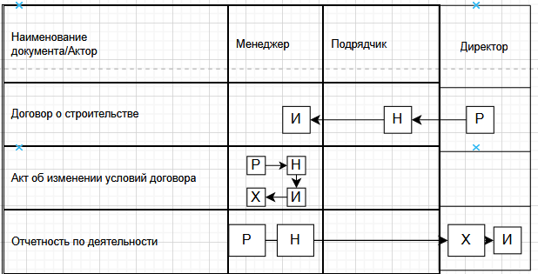
Рис.3 «Движение документов «Аналитика и отчеты», Органиограмма»

Для того чтобы выделить бизнес-процессы, необходимо определить действия, которые совершает организация в рамках управления строительством и аналитики строительных проектов. В рассматриваемом случае организация осуществляет управление строительством, просмотр стройки, внесение изменений в процесс строительства и формирование аналитики. Таблица бизнес-процессов представлена ниже.
Номер бизнес-процесса | Название бизнес-процесса
1-Упр_Стр | Управление строительством
2-Пр_Стр | Просмотр стройки98
3-Введ_Отч | Введение отчетности
Примечание. В целях упрощения задачи в дальнейшем рассматривается бизнес-процесс «Просмотр строительства» (2-Пр_Стр), который включает операции заключения договора о строительстве, контроля хода работ, приемки выполненных работ и открытия магазина.
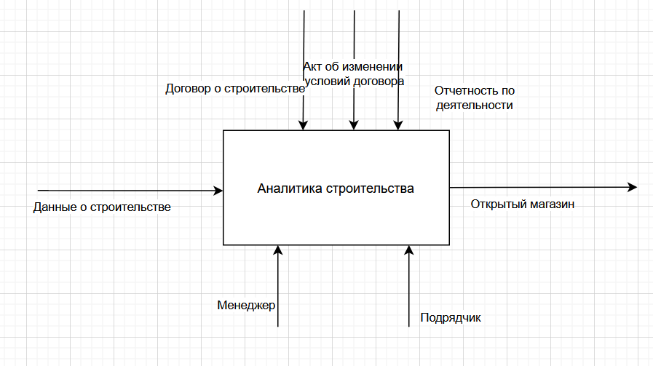
Рис.4 «Контекстная диаграмма IDEF0»
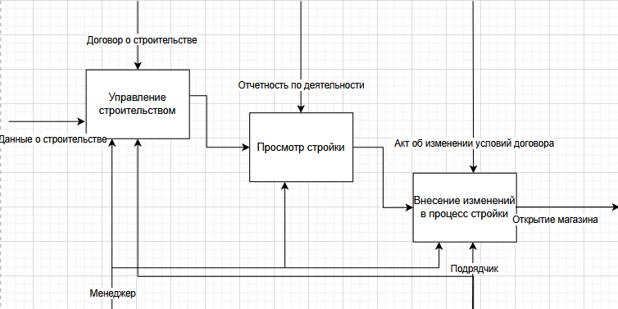
Рис.5 «Детализация»
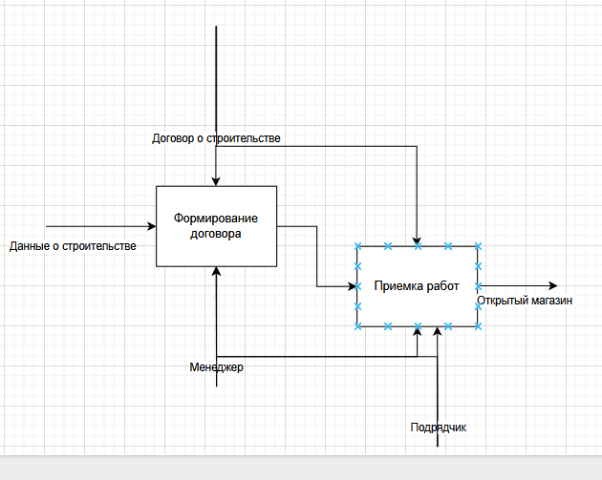
Рис.6 «Детализация подпроцесса»
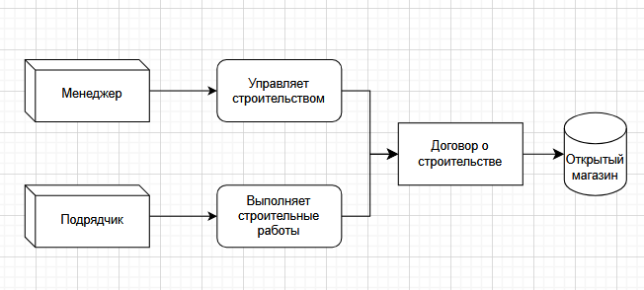
Рис.7 «DFD»
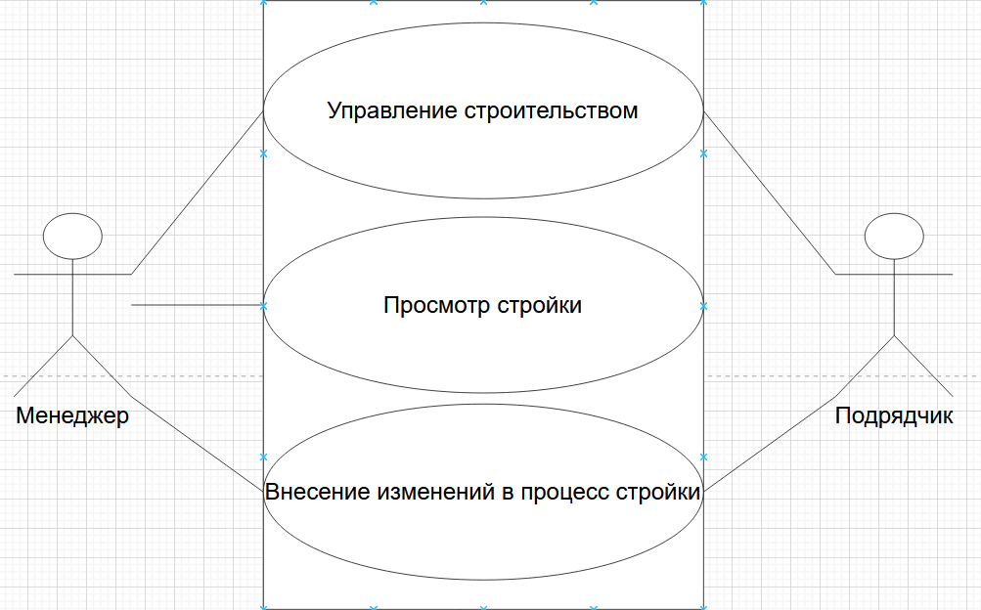
Рис.8 «Диаграмма прецендентов»
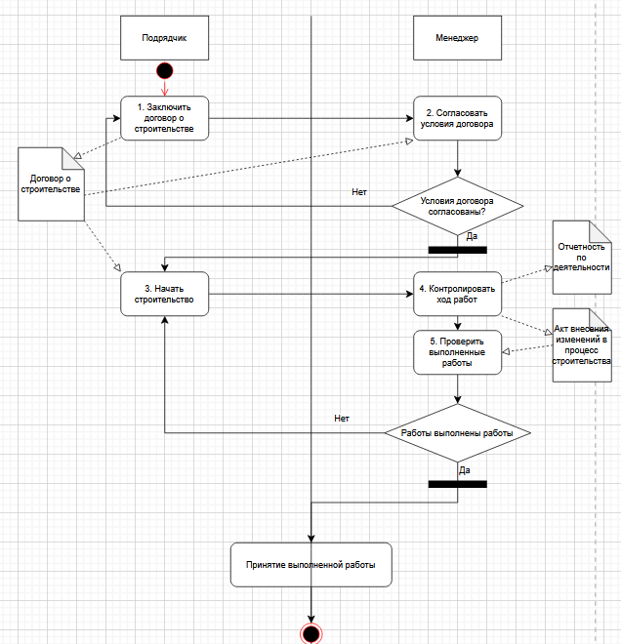
Рис.9 «UML»

1.2. Проектирование инфологической и даталогической моделей

1.2.1. Концептуальная модель данных (ER-диаграмма)
На основе анализа предметной области выделены следующие сущности:
- managers — менеджеры (ответственные лица)
- contractors — подрядчики
- projects — строительные проекты
Связи между сущностями:
- *managers — projects (1 : ) — один менеджер может вести несколько проектов
- *contractors — projects (1 : ) — один подрядчик может выполнять работы на нескольких объектах
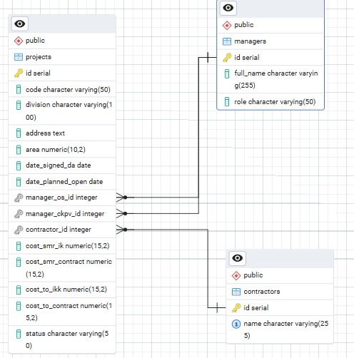
Рис.10 «ER-Диаграмма»

1.2.2. Логическая структура реляционной базы данных
Таблица 4 — Структура таблицы managers
Поле | Тип данных | Ограничение | Описание
id | SERIAL | PRIMARY KEY | Идентификатор менеджера
full_name | VARCHAR(255) | NOT NULL | Полное имя
role | VARCHAR(50) | NOT NULL | Роль ('ОС' или 'ЦКВП')

Таблица 5 — Структура таблицы contractors
Поле | Тип данных | Ограничение | Описание
id | SERIAL | PRIMARY KEY | Идентификатор подрядчика
name | VARCHAR(255) | NOT NULL | Название подрядчика
Таблица 6 — Структура таблицы projects
Поле | Тип данных | Ограничение | Описание
id | SERIAL | PRIMARY KEY | Идентификатор проекта
code | VARCHAR(50) | — | Код проекта
division | VARCHAR(100) | NOT NULL | Дивизион
address | TEXT | — | Адрес объекта
area | NUMERIC(10,2) | — | Площадь в м²
date_signed_da | DATE | — | Дата подписания ДА
date_planned_open | DATE | — | Дата планового открытия
manager_os_id | INTEGER | FOREIGN KEY → managers(id) | Менеджер ОС
manager_ckpv_id | INTEGER | FOREIGN KEY → managers(id) | Менеджер ЦКВП
contractor_id | INTEGER | FOREIGN KEY → contractors(id) | Подрядчик
cost_smr_ik | NUMERIC(15,2) | — | Стоимость СМР (план)
cost_smr_contract | NUMERIC(15,2) | — | Стоимость СМР (факт)
cost_to_ikk | NUMERIC(15,2) | — | Стоимость ТО (план)
cost_to_contract | NUMERIC(15,2) | — | Стоимость ТО (факт)
status | VARCHAR(50) | DEFAULT 'in_progress' | Статус проекта

1.2.3. Нормализация базы данных
База данных retail_construction_db приведена к третьей нормальной форме (3НФ).
Первая нормальная форма (1НФ):
Все атрибуты атомарны. Менеджеры вынесены в отдельную таблицу.
Исходная таблица:
Таблица 7 – Нарушение НФ1
Код | Дивизион | Менеджеры
I960 | Сибирь | Соколов, Морозова
I957 | Москва | Власов, Ковалёва
I965 | Волга | Третьяков, Морозова
После приведения к 1НФ:
Таблица 8 – Проекты
id (Первичный ключ) | code | division
1 | I960 | Сибирь
2 | I957 | Москва
3 | I965 | Волга

Таблица 9 – Менеджеры
id (Первичный ключ) | full_name | role
1 | Соколов | ОС
2 | Морозова | ЦКВП
3 | Власов | ОС
4 | Ковалёва | ЦКВП
5 | Третьяков | ОС

Вторая нормальная форма (2НФ):
Устранены частичные зависимости. Используются внешние ключи (manager_os_id, manager_ckpv_id).
Исходная таблица с составным ключом:
Таблица 10 - Нарушение 2НФ
project_id (Первичный ключ) | manager_id (Первичный ключ) | manager_full_name | project_division
1 | 1 | Соколов | Сибирь
1 | 2 | Морозова | Сибирь
2 | 3 | Власов | Москва
2 | 4 | Ковалёва | Москва
3 | 5 | Третьяков | Волга
3 | 2 | Морозова | Волга
После приведения к 2НФ:
Таблица «Проекты»
id (Первичный ключ) | code | division | address | area
1 | I960 | Сибирь | Новосибирск, ул. Большевистская 45/1 | 39.67
2 | I957 | Москва | ул. Новокосинская 32 | 45.11
3 | I965 | Волга | Новочебоксарск, Ельниковский проезд 1 | 25.00

Таблица «Менеджеры»
id (Первичный ключ) | full_name | role
1 | Соколов | ОС
2 | Морозова | ЦКВП
3 | Власов | ОС
4 | Ковалёва | ЦКВП
5 | Третьяков | ОС
Третья нормальная форма (3НФ):
Устранены транзитивные зависимости.
Исходная таблица:
id (Первичный ключ) | code | division | division_head | address
1 | I960 | Сибирь | Кузнецов Д.В. | Новосибирск, ул. Большевистская 45/1
2 | I957 | Москва | Беляев С.А. | ул. Новокосинская 32
3 | I965 | Волга | Игнатьев П.Р. | Новочебоксарск, Ельниковский проезд 1

После приведения к 3НФ:
Таблица «Проекты»
id (Первичный ключ) | code | division_id (Вторичный ключ) | address | area | cost_smr_ik | cost_smr_contract | status
1 | I960 | 1 | Новосибирск, ул. Большевистская 45/1 | 39.67 | 1771089.00 | 1040170.53 | in_progress
2 | I957 | 2 | ул. Новокосинская 32 | 45.11 | 1930826.00 | 1886211.00 | opened
3 | I965 | 3 | Новочебоксарск, Ельниковский проезд 1 | 25.00 | 1658658.00 | 1161542.07 | in_progress
Таблица «Дивизионы»
id (PK) | name | head
1 | Сибирь | Кузнецов Д.В.
2 | Москва | Беляев С.А.
3 | Волга | Игнатьев П.Р

1.3. Физическая реализация базы данных

1.3.1. Обоснование выбора СУБД
Для реализации базы данных выбрана СУБД PostgreSQL 14 по следующим причинам:
- Бесплатная и открытая лицензия
- Поддержка полноценных внешних ключей и ограничений целостности
- Мощная система ролей и привилегий для разграничения доступа
- Поддержка сложных запросов (JOIN, подзапросы, CTE)
- Возможность создания хранимых процедур и триггеров на PL/pgSQL
- Наличие утилит для резервного копирования (pg_dump)
- Кроссплатформенность

1.3.2. SQL-скрипты (DDL) создания таблиц
Листинг 1 — Создание таблицы managers
CREATE TABLE public.managers (
id SERIAL PRIMARY KEY,
full_name VARCHAR(255) NOT NULL,
role VARCHAR(50) NOT NULL
);
Листинг 2 — Создание таблицы contractors
CREATE TABLE public.contractors (
id SERIAL PRIMARY KEY,
name VARCHAR(255) NOT NULL
);
Листинг 3 — Создание таблицы projects
CREATE TABLE public.projects (
id SERIAL PRIMARY KEY,
code VARCHAR(50),
division VARCHAR(100) NOT NULL,
address TEXT,
area NUMERIC(10,2),
date_signed_da DATE,
date_planned_open DATE,
manager_os_id INTEGER REFERENCES public.managers(id),
manager_ckpv_id INTEGER REFERENCES public.managers(id),
contractor_id INTEGER REFERENCES public.contractors(id),
cost_smr_ik NUMERIC(15,2),
cost_smr_contract NUMERIC(15,2),
cost_to_ikk NUMERIC(15,2),
cost_to_contract NUMERIC(15,2),
status VARCHAR(50) DEFAULT 'in_progress'
);
Листинг 4 — Создание последовательностей (SEQUENCE)
CREATE SEQUENCE public.managers_id_seq
AS integer
START WITH 1
INCREMENT BY 1
NO MINVALUE
NO MAXVALUE
CACHE 1;

CREATE SEQUENCE public.contractors_id_seq
AS integer
START WITH 1
INCREMENT BY 1
NO MINVALUE
NO MAXVALUE
CACHE 1;

CREATE SEQUENCE public.projects_id_seq
AS integer
START WITH 1
INCREMENT BY 1
NO MINVALUE
NO MAXVALUE
CACHE 1;
1.3.3. Наполнение БД тестовыми данными (INSERT)
Листинг 5 — Добавление менеджеров
INSERT INTO managers (full_name, role) VALUES
('Соколов', 'ОС'),
('Морозова', 'ЦКВП'),
('Власов', 'ОС'),
('Ковалёва', 'ЦКВП'),
('Третьяков', 'ОС');
Листинг 6 — Добавление подрядчиков
INSERT INTO contractors (name) VALUES
('СК РИО'),
('ИП Войкин'),
('Вауворкс');
Листинг 7 — Добавление проектов
INSERT INTO projects (code, division, address, area, date_signed_da, date_planned_open, manager_os_id, manager_ckpv_id, contractor_id, cost_smr_ik, cost_smr_contract, status) VALUES
('I960', 'Сибирь', 'Новосибирская обл., г. Новосибирск, Большевистская ул., 45/1', 39.67, '2026-04-02', '2026-04-24', 1, 2, 1, 1771089.00, 1040170.53, 'in_progress'),
('I957', 'Москва', 'г. Москва, ул. Новокосинская, д. 32', 45.11, '2026-03-31', '2026-04-25', 3, 4, 2, 1930826.00, 1886211.00, 'opened'),
('I965', 'Волга', 'Республика Чувашия, г. Новочебоксарск, Ельниковский проезд, 1', 25.00, '2026-03-13', '2026-04-26', 5, 2, 3, 1658658.00, 1161542.07, 'in_progress');

2. ПРОГРАММИРОВАНИЕ И МАНИПУЛИРОВАНИЕ ДАННЫМИ

2.1. Конструирование запросов к данным

2.1.1. Реализация многотабличных выборок с использованием JOIN
Листинг 8 — Запрос на получение детальной информации по проектам
SELECT
p.code,
p.division,
p.address,
m1.full_name as manager_os,
m2.full_name as manager_ckvp,
c.name as contractor,
p.cost_smr_ik as smr_plan,
p.cost_smr_contract as smr_fact
FROM projects p
LEFT JOIN managers m1 ON p.manager_os_id = m1.id
LEFT JOIN managers m2 ON p.manager_ckpv_id = m2.id
LEFT JOIN contractors c ON p.contractor_id = c.id
ORDER BY p.code;
Листинг 9 — Запрос на получение загрузки менеджеров ОС
SELECT
m.full_name as name,
COUNT(p.id) as project_count
FROM managers m
LEFT JOIN projects p ON p.manager_os_id = m.id
WHERE m.role = 'ОС'
GROUP BY m.full_name, m.id
ORDER BY project_count DESC;

2.1.2. Применение агрегатных функций и группировок
Листинг 10 — Запрос на получение статистики по дивизионам
SELECT
division,
COUNT(*) as shop_count
FROM projects
GROUP BY division
ORDER BY shop_count DESC;
Листинг 11 — Запрос с HAVING
SELECT
c.name as contractor_name,
COUNT(p.id) as project_count,
ROUND(AVG(p.cost_smr_contract), 0) as avg_contract_amount
FROM contractors c
JOIN projects p ON p.contractor_id = c.id
GROUP BY c.name
HAVING COUNT(p.id) >= 1
ORDER BY avg_contract_amount DESC;

2.1.3. Разработка подзапросов и CTE
Листинг 12 — Запрос с подзапросом
SELECT
code,
division,
cost_smr_ik,
cost_smr_contract,
(cost_smr_ik - cost_smr_contract) as delta
FROM projects
WHERE (cost_smr_ik - cost_smr_contract) = (
SELECT MAX(cost_smr_ik - cost_smr_contract)
FROM projects
WHERE cost_smr_ik IS NOT NULL AND cost_smr_contract IS NOT NULL
);
Листинг 13 — Запрос с CTE
WITH division_stats AS (
SELECT
division,
COUNT(*) as total_projects,
ROUND(AVG(cost_smr_ik), 0) as avg_plan,
ROUND(AVG(cost_smr_contract), 0) as avg_fact
FROM projects
WHERE cost_smr_ik IS NOT NULL
GROUP BY division
)
SELECT
division,
total_projects,
avg_plan,
avg_fact,
(avg_plan - avg_fact) as avg_delta
FROM division_stats
ORDER BY avg_delta DESC;

2.2. Серверное программирование логики БД

2.2.1. Создание представлений (VIEW)
Листинг 14 — Представление для полной информации по проектам
CREATE VIEW v_project_full_info AS
SELECT
p.id,
p.code,
p.division,
p.address,
p.area,
p.date_signed_da,
p.date_planned_open,
p.cost_smr_ik as smr_plan,
p.cost_smr_contract as smr_fact,
COALESCE(p.cost_smr_ik, 0) - COALESCE(p.cost_smr_contract, 0) as smr_delta,
m1.full_name as manager_os,
m2.full_name as manager_ckvp,
c.name as contractor,
p.status
FROM projects p
LEFT JOIN managers m1 ON p.manager_os_id = m1.id
LEFT JOIN managers m2 ON p.manager_ckpv_id = m2.id
LEFT JOIN contractors c ON p.contractor_id = c.id;

2.2.2. Разработка хранимых процедур и функций
Листинг 15 — Функция для расчета дельты бюджета
CREATE OR REPLACE FUNCTION calculate_smr_delta(p_project_id INTEGER)
RETURNS NUMERIC AS $$
DECLARE
v_plan NUMERIC;
v_fact NUMERIC;
v_delta NUMERIC;
BEGIN
SELECT cost_smr_ik, cost_smr_contract INTO v_plan, v_fact
FROM projects
WHERE id = p_project_id;

v_delta := COALESCE(v_plan, 0) - COALESCE(v_fact, 0);
RETURN v_delta;
END;
$$ LANGUAGE plpgsql;
Листинг 16 — Процедура для обновления статуса проекта
CREATE OR REPLACE PROCEDURE update_project_status(
p_project_id INTEGER,
p_new_status VARCHAR
)
LANGUAGE plpgsql
AS $$
BEGIN
UPDATE projects
SET status = p_new_status
WHERE id = p_project_id;

RAISE NOTICE 'Статус проекта % обновлен на %', p_project_id, p_new_status;
END;
$$;

3. АДМИНИСТРИРОВАНИЕ СУБД И ОПТИМИЗАЦИЯ

3.1. Установка, настройка и управление сервером БД

3.1.1. Развертывание серверной части СУБД
PostgreSQL 14 установлен на локальном компьютере с ОС Windows 10 Pro.
Основные параметры установки:
- Порт: 5432
- Суперпользователь: postgres
- Кодировка: UTF8

3.1.2. Конфигурирование основных параметров СУБД
Настройки в файле postgresql.conf:
listen_addresses = 'localhost'
port = 5432
shared_buffers = 128MB
work_mem = 4MB
maintenance_work_mem = 64MB
effective_cache_size = 512MB
logging_collector = on

3.2. Оптимизация производительности и мониторинг

3.2.1. Анализ выполнения запросов с EXPLAIN ANALYZE
Листинг 17 — Анализ запроса
EXPLAIN ANALYZE
SELECT
p.code,
p.division,
m1.full_name as manager_os
FROM projects p
LEFT JOIN managers m1 ON p.manager_os_id = m1.id
WHERE p.division = 'Москва'
ORDER BY p.code;

3.2.2. Создание индексов
Листинг 18 — Создание индексов
CREATE INDEX idx_projects_division ON projects(division);
CREATE INDEX idx_projects_code ON projects(code);
CREATE INDEX idx_projects_manager_os ON projects(manager_os_id);
CREATE INDEX idx_projects_manager_ckpv ON projects(manager_ckpv_id);
CREATE INDEX idx_projects_contractor ON projects(contractor_id);
CREATE INDEX idx_projects_division_status ON projects(division, status);

3.3. Резервное копирование и восстановление

3.3.1. Создание резервной копии через pg_dump
Листинг 19 — Полный дамп базы данных
pg_dump -h localhost -p 5432 -U postgres -F c -b -v -f "retail_construction_db.backup" retail_construction_db
Листинг 20 — Дамп в формате SQL
pg_dump -h localhost -p 5432 -U postgres -F p -b -v -f "retail_construction_db.sql" retail_construction_db

3.3.2. Восстановление из дампа
Листинг 21 — Восстановление БД
pg_restore -h localhost -p 5432 -U postgres -d retail_construction_db -v "retail_construction_db.backup"

4. ОБЕСПЕЧЕНИЕ ЗАЩИТЫ БАЗЫ ДАННЫХ

4.1. Разграничение прав доступа и ролевая модель (RBAC)

4.1.1. Создание ролей пользователей
Листинг 22 — Создание ролей
CREATE ROLE admin WITH LOGIN SUPERUSER PASSWORD 'admin123';
CREATE ROLE manager WITH LOGIN PASSWORD 'manager123';
CREATE ROLE analyst WITH LOGIN PASS111WORD 'analyst123';

4.1.2. Назначение привилегий (GRANT)
Листинг 23 — Назначение прав
-- Права для менеджера
GRANT SELECT, INSERT, UPDATE ON projects TO manager;
GRANT SELECT ON managers TO manager;
GRANT SELECT ON contractors TO manager;

-- Права для аналитика
GRANT SELECT ON projects TO analyst;
GRANT SELECT ON managers TO analyst;
GRANT SELECT ON contractors TO analyst;

4.2. Контроль целостности данных и аудит безопасности

4.2.1. Создание таблицы аудита
Листинг 24 — Создание таблицы audit_log
CREATE TABLE audit_log (
id SERIAL PRIMARY KEY,
table_name VARCHAR(100),
action VARCHAR(20),
user_name VARCHAR(100),
old_data JSONB,
new_data JSONB,
changed_at TIMESTAMP DEFAULT CURRENT_TIMESTAMP
);

4.2.2. Разработка триггера для аудита
Листинг 25 — Триггер для логирования изменений
CREATE OR REPLACE FUNCTION log_changes()
RETURNS TRIGGER AS $$
BEGIN
INSERT INTO audit_log (table_name, action, user_name, old_data, new_data)
VALUES (
TG_TABLE_NAME,
TG_OP,
CURRENT_USER,
row_to_json(OLD),
row_to_json(NEW)
);
RETURN NEW;
END;
$$ LANGUAGE plpgsql;

CREATE TRIGGER audit_projects
AFTER INSERT OR UPDATE OR DELETE ON projects
FOR EACH ROW EXECUTE FUNCTION log_changes();

4.3. Защита конфиденциальных данных

4.3.1. Шифрование данных
Листинг 26 — Шифрование с использованием pgcrypto

CREATE EXTENSION IF NOT EXISTS pgcrypto;

-- Шифрование поля full_name
UPDATE managers
SET full_name = encrypt(
full_name::bytea,
'secret_key',
'aes'
);

4.3.2. Маскирование данных в представлениях
Листинг 27 — Представление с маскированием
CREATE VIEW v_managers_public AS
SELECT
id,
CASE
WHEN current_user = 'admin' THEN full_name
ELSE '******'
END as full_name,
role
FROM managers;

Заключение
В ходе производственной практики в АО «РТК» была достигнута основная цель — закрепление теоретических знаний и приобретение практического опыта в рамках ПМ.11 «Разработка, администрирование и защита баз данных».
Выполнен полный цикл разработки базы данных для автоматизации учета строительных проектов розничной сети. Проведён системный анализ предметной области, разработаны инфологическая и даталогическая модели, соответствующие требованиям 3НФ. База данных реализована в СУБД PostgreSQL 14 с использованием DDL SQL.
Разработан комплекс многотабличных SQL-запросов с JOIN, GROUP BY, подзапросами и CTE. Созданы представления, хранимые функции и процедуры для автоматизации бизнес-логики. Выполнена оптимизация производительности с использованием EXPLAIN ANALYZE и созданы индексы.
Реализована стратегия резервного копирования с использованием pg_dump и pg_restore, проведено тестирование восстановления. Внедрена ролевая модель доступа с разграничением привилегий, созданы триггеры для аудита изменений и контроля целостности данных. Обеспечена защита конфиденциальной информации через маскирование данных.
Практическая значимость разработанных решений для организации заключается в автоматизации учета строительных проектов, обеспечении наглядной аналитики с помощью интерактивных диаграмм, формировании отчетов, защите данных, а также в гарантированной сохранности информации благодаря системе резервного копирования и аудита.
Разработанная система готова к внедрению в реальную эксплуатацию и полностью соответствует потребностям организации.

Список использованной литературы
- Советов, Б. Я. Базы данных: учебник для среднего профессионального образования / Б. Я. Советов, В. В. Цехановский, В. Д. Чертовской. — 5-е изд., перераб. и доп. — Москва: Издательство Юрайт, 2025. — 430 с. — (Профессиональное образование). — ISBN 978-5-534-20458-2.
- Федоров, Д. Ю. Программирование на языке высокого уровня Python: учебное пособие для СПО / Д. Ю. Федоров. — 3-е изд., перераб. и доп. — Москва: Издательство Юрайт, 2025. — 210 с. — (Профессиональное образование). — ISBN 978-5-534-16695-8.
- Стружкин, Н. П. Базы данных: проектирование. Практикум: учебное пособие для среднего профессионального образования / Н. П. Стружкин, В. В. Годин. — Москва: Издательство Юрайт, 2023. — 291 с. — (Профессиональное образование). — ISBN 978-5-534-08140-4.
- Илюшечкин, В. М. Основы использования и проектирования баз данных: учебник для среднего профессионального образования / В. М. Илюшечкин. — испр. и доп. — Москва: Издательство Юрайт, 2023. — 213 с. — (Профессиональное образование). — ISBN 978-5-534-01283-5.
- Гагарина, Л. Г. Технология разработки программного обеспечения: учебное пособие для СПО / Л. Г. Гагарина. — Москва: Издательство Юрайт, 2025. — 295 с. — (Профессиональное образование). — ISBN 978-5-534-18232-3.
- Коробко, А. А. Разработка и эксплуатация автоматизированных информационных систем: учебное пособие для СПО / А. А. Коробко. — 2-е изд., перераб. и доп. — Москва: Издательство Юрайт, 2025. — 286 с. — (Профессиональное образование). — ISBN 978-5-534-19756-3.
- Постовалов, С. Н. Проектирование реляционных баз данных: учебное пособие для СПО / С. Н. Постовалов. — 2-е изд., перераб. и доп. — Москва: Издательство Юрайт, 2025. — 180 с. — (Профессиональное образование). — ISBN 978-5-534-19865-2.
- Маркин, А. В. Разработка баз данных: учебное пособие для СПО / А. В. Маркин. — 2-е изд., перераб. и доп. — Москва: Издательство Юрайт, 2025. — 150 с. — (Профессиональное образование). — ISBN 978-5-534-20344-8.
- PostgreSQL 14 Documentation [Электронный ресурс]. — Режим доступа: https://www.postgresql.org/docs/14/ (дата обращения: 28.05.2026).
- FastAPI Documentation [Электронный ресурс]. — Режим доступа: https://fastapi.tiangolo.com (дата обращения: 28.05.2026).
- Python 3.12 Documentation [Электронный ресурс]. — Режим доступа: https://docs.python.org/3/ (дата обращения: 28.05.2026).

Приложения

Приложение А.
Листинг 28 — Полный SQL-скрипт создания структуры БД (DDL)
-- 1. Создание таблицы менеджеров
CREATE TABLE public.managers (
id SERIAL PRIMARY KEY,
full_name VARCHAR(255) NOT NULL,
role VARCHAR(50) NOT NULL
);

-- 2. Создание таблицы подрядчиков
CREATE TABLE public.contractors (
id SERIAL PRIMARY KEY,
name VARCHAR(255) NOT NULL
);

-- 3. Создание таблицы проектов
CREATE TABLE public.projects (
id SERIAL PRIMARY KEY,
code VARCHAR(50),
division VARCHAR(100) NOT NULL,
address TEXT,
area NUMERIC(10,2),
date_signed_da DATE,
date_planned_open DATE,
manager_os_id INTEGER REFERENCES public.managers(id),
manager_ckpv_id INTEGER REFERENCES public.managers(id),
contractor_id INTEGER REFERENCES public.contractors(id),
cost_smr_ik NUMERIC(15,2),
cost_smr_contract NUMERIC(15,2),
cost_to_ikk NUMERIC(15,2),
cost_to_contract NUMERIC(15,2),
status VARCHAR(50) DEFAULT 'in_progress'
);

-- 4. Создание последовательностей (SEQUENCE)
CREATE SEQUENCE public.managers_id_seq
AS integer
START WITH 1
INCREMENT BY 1
NO MINVALUE
NO MAXVALUE
CACHE 1;

CREATE SEQUENCE public.contractors_id_seq
AS integer
START WITH 1
INCREMENT BY 1
NO MINVALUE
NO MAXVALUE
CACHE 1;

CREATE SEQUENCE public.projects_id_seq
AS integer
START WITH 1
INCREMENT BY 1
NO MINVALUE
NO MAXVALUE
CACHE 1;

-- 5. Наполнение БД тестовыми данными (INSERT)
INSERT INTO managers (full_name, role) VALUES
('Соколов', 'ОС'),
('Морозова', 'ЦКВП'),
('Власов', 'ОС'),
('Ковалёва', 'ЦКВП'),
('Третьяков', 'ОС');

INSERT INTO contractors (name) VALUES
('СК РИО'),
('ИП Войкин'),
('Вауворкс');

INSERT INTO projects (code, division, address, area, date_signed_da, date_planned_open, manager_os_id, manager_ckpv_id, contractor_id, cost_smr_ik, cost_smr_contract, status) VALUES
('I960', 'Сибирь', 'Новосибирская обл., г. Новосибирск, Большевистская ул., 45/1', 39.67, '2026-04-02', '2026-04-24', 1, 2, 1, 1771089.00, 1040170.53, 'in_progress'),
('I957', 'Москва', 'г. Москва, ул. Новокосинская, д. 32', 45.11, '2026-03-31', '2026-04-25', 3, 4, 2, 1930826.00, 1886211.00, 'opened'),
('I965', 'Волга', 'Республика Чувашия, г. Новочебоксарск, Ельниковский проезд, 1', 25.00, '2026-03-13', '2026-04-26', 5, 2, 3, 1658658.00, 1161542.07, 'in_progress');
Приложение 2. Скрипт создания хранимых процедур, триггеров и ролей безопасности
Листинг 29 — Функция для расчета дельты бюджета
CREATE OR REPLACE FUNCTION calculate_smr_delta(p_project_id INTEGER)
RETURNS NUMERIC AS $$
DECLARE
v_plan NUMERIC;
v_fact NUMERIC;
v_delta NUMERIC;
BEGIN
SELECT cost_smr_ik, cost_smr_contract INTO v_plan, v_fact
FROM projects
WHERE id = p_project_id;

v_delta := COALESCE(v_plan, 0) - COALESCE(v_fact, 0);
RETURN v_delta;
END;
$$ LANGUAGE plpgsql;
Листинг 30 — Процедура для обновления статуса проекта
sql
CREATE OR REPLACE PROCEDURE update_project_status(
p_project_id INTEGER,
p_new_status VARCHAR
)
LANGUAGE plpgsql
AS $$
BEGIN
UPDATE projects
SET status = p_new_status
WHERE id = p_project_id;

RAISE NOTICE 'Статус проекта % обновлен на %', p_project_id, p_new_status;
END;
$$;
Листинг 31 — Создание учетных записей пользователей СУБД
sql
CREATE USER admin_user WITH PASSWORD 'admin_pass_123';
CREATE USER manager_user WITH PASSWORD 'manager_pass_123';
CREATE USER analyst_user WITH PASSWORD 'analyst_pass_123';

GRANT CONNECT ON DATABASE retail_construction_db TO admin_user;
GRANT CONNECT ON DATABASE retail_construction_db TO manager_user;
GRANT CONNECT ON DATABASE retail_construction_db TO analyst_user;

GRANT USAGE ON SCHEMA public TO admin_user;
GRANT USAGE ON SCHEMA public TO manager_user;
GRANT USAGE ON SCHEMA public TO analyst_user;
Листинг 32 — Скрипты создания ролей и делегирования привилегий
sql
CREATE ROLE admin_role;
CREATE ROLE manager_role;
CREATE ROLE analyst_role;

-- Полный доступ для администратора
GRANT ALL PRIVILEGES ON ALL TABLES IN SCHEMA public TO admin_role;
GRANT ALL PRIVILEGES ON ALL SEQUENCES IN SCHEMA public TO admin_role;
GRANT CREATE ON SCHEMA public TO admin_role;

-- Права для менеджера
GRANT SELECT, INSERT, UPDATE, DELETE ON projects TO manager_role;
GRANT SELECT, INSERT, UPDATE ON managers TO manager_role;
GRANT SELECT, INSERT, UPDATE ON contractors TO manager_role;
GRANT USAGE ON SEQUENCE projects_id_seq TO manager_role;

-- Права для аналитика (только чтение)
GRANT SELECT ON projects TO analyst_role;
GRANT SELECT ON managers TO analyst_role;
GRANT SELECT ON contractors TO analyst_role;

-- Запрет на удаление для аналитика
REVOKE DELETE ON projects FROM analyst_role;

-- Назначение ролей пользователям
GRANT admin_role TO admin_user;
GRANT manager_role TO manager_user;
GRANT analyst_role TO analyst_user;
Листинг 33 — Триггер для проверки дат проекта
sql
CREATE OR REPLACE FUNCTION check_project_dates()
RETURNS TRIGGER AS $$
BEGIN
IF NEW.date_planned_open < NEW.date_signed_da THEN
RAISE EXCEPTION 'Дата открытия (%) не может быть раньше даты подписания ДА (%)',
NEW.date_planned_open, NEW.date_signed_da;
END IF;

IF NEW.area <= 0 THEN
RAISE EXCEPTION 'Площадь должна быть положительным числом, получено %', NEW.area;
END IF;

RETURN NEW;
END;
$$ LANGUAGE plpgsql;

CREATE TRIGGER trigger_check_project_dates
BEFORE INSERT OR UPDATE ON projects
FOR EACH ROW
EXECUTE FUNCTION check_project_dates();
Листинг 34 — Триггер для аудита изменений проектов
sql
CREATE TABLE audit_log (
id SERIAL PRIMARY KEY,
table_name VARCHAR(100),
action VARCHAR(20),
user_name VARCHAR(100),
old_data JSONB,
new_data JSONB,
changed_at TIMESTAMP DEFAULT CURRENT_TIMESTAMP
);

CREATE OR REPLACE FUNCTION log_project_changes()
RETURNS TRIGGER AS $$
BEGIN
INSERT INTO audit_log (table_name, action, user_name, old_data, new_data)
VALUES (
'projects',
TG_OP,
CURRENT_USER,
row_to_json(OLD),
row_to_json(NEW)
);
RETURN NEW;
END;
$$ LANGUAGE plpgsql;

CREATE TRIGGER audit_projects
AFTER INSERT OR UPDATE OR DELETE ON projects
FOR EACH ROW EXECUTE FUNCTION log_project_changes();
Листинг 35 — Проверка работы триггера
sql
-- Попытка создать проект с некорректными датами
INSERT INTO projects (code, division, date_signed_da, date_planned_open)
VALUES ('TEST001', 'Москва', '2026-06-01', '2026-05-01');
Приложение B
-- Удаляем старую таблицу если есть
DROP TABLE IF EXISTS public.users CASCADE;

-- Создаем новую
CREATE TABLE public.users (
id SERIAL PRIMARY KEY,
username VARCHAR(50) UNIQUE NOT NULL,
password VARCHAR(255) NOT NULL,
role VARCHAR(20) DEFAULT 'client',
full_name VARCHAR(255),
created_at TIMESTAMP DEFAULT CURRENT_TIMESTAMP
);

-- Добавляем пользователей с ПРОСТЫМИ паролями
INSERT INTO users (username, password, role, full_name) VALUES
('admin', 'admin123', 'admin', 'Администратор'),
('client', 'client123', 'client', 'Клиент');

-- Проверяем
SELECT * FROM users;
Рис.11 «Таблица users»

